Rota sintética e pesquisa bibliográfica do projeto de síntese de esmalte cerâmico

INTRODUÇÃO
Esmaltes ou glazes cerâmicos são pigmentos ou pastas de pigmentos utilizadas na pintura e acabamento de peças cerâmicas, dando cor e brilho a estes objetos, possuindo grande aplicação artística e agregando valor monetário às peças. O pigmento cerâmico, geralmente inorgânico, se caracteriza por ser insolúvel no substrato no qual é incorporado e por não reagir quimicamente ou fisicamente com o mesmo, colorindo através de sua dispersão mecânica sobre a superfície a ser colorida, enquanto tintas ou corantes, que são solúveis em seus substratos, perdem suas próprias características estruturais e cristalinas quando aplicadas [1]. Os esmaltes são geralmente constituídos de uma matriz inerte, que pode ser orgânica, de sílica, óxidos ou sistema de óxidos, que serve como base para grande parte dos pigmentos dispersos na mesma, nos quais óxidos simples (geralmente de ferro) ou íons cromóforos (geralmente metais de transição) estão presentes conferindo cor ao esmalte [1, 2, 3]. Sua produção costuma envolver etapas de moagem na presença de um solvente e peneiração, podendo haver ou não aquecimento em muflas a temperaturas relativamente altas (acima de 500⁰C). Após a aplicação dos esmaltes nas peças cerâmicas, estas são submetidas a aquecimento a altas temperaturas para fundir os fragmentos do esmalte, espalhando-os e adquirindo então o brilho visado [1].
Industrialmente, o método mais utilizado na produção de pigmentos cerâmicos é aquele no qual percursores que possuem metais de transição em sua composição são calcinados, ocorrendo uma reação no estado sólido na presença de diversos tipos de mineralizadores em até 10% de massa (para diminuir a temperatura de síntese, que costuma ir de 500 a 1400⁰C) [1].
No projeto proposto, a receita utilizada é bastante artesanal, a qual vem sendo utilizada e aprimorada há séculos e, portanto, não possui uma referência bem definida.
ROTA SINTÉTICA
Plano A
Será preparada uma mistura sólida a 54%_{m/m} de feldspato, 8% _{m/m} de caulim, 14%_{m/m} de quartzo e 24%_{m/m} de dolomita. Tais componentes, nas proporções descritas, serão triturados em triturador de bolas juntamente com 1L de água, durante um período de cerca de 72 horas. É importante que o triturador não seja de ferro, pois este interfere na coloração do esmalte.
Depois de terminada a trituração destes componentes, uma amostra do “pré-esmalte” obtido deverá ser peneirada em uma peneira de malha 325 para verificar se os pigmentos estão finos o suficiente para avançar para o próximo estágio do processo. Se os fragmentos o obtidos não tiverem adquirido a finura de um talco e não passarem pela peneira, devem ser mantidos em trituração até que tal fragmentação seja obtida. O próximo passo é medir a densidade do esmalte em um densímetro de Baumé. Sua densidade deverá ser de 45 graus Baumé. Sendo alcançada a densidade prevista, o esmalte estará pronto.
Para verificar o efeito do esmalte sobre um objeto, uma peça de cerâmica será banhada com o esmalte produzido e então aquecida em um forno que seja capaz de atingir uma temperatura de 1250⁰C. O aquecimento continuará até tal temperatura ser atingida, e com isso, o processo já terá terminado.
É importante notar que os materiais da receita podem ser obtidos já triturados para facilitar e agilizar a preparação do esmalte.
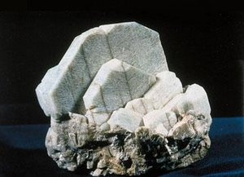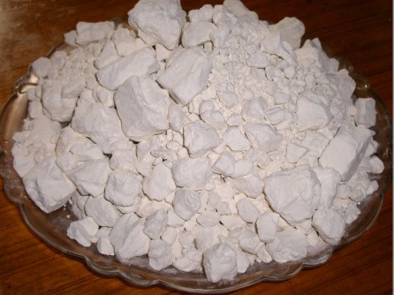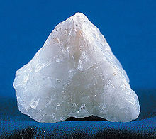
Feldspato Caulim Quartzo
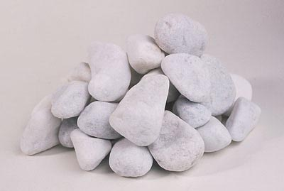
Dolomita
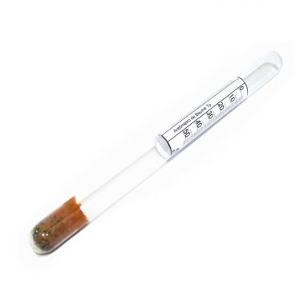
Densímetro de Baumé
Plano B
3MP5O (C₄H₆N₂O, 3-mehylpyrozole-5-one) deverá ser preparado pela adição gota a gota de 1 mol de acetoacetato de etila a 1 mol de hidrato de hidrazina (99,9%), resfriado em um banho de gelo, de acordo com a seguinte equação [3]:
CH3 CO CH2 COOC2H5 + N2H4 ・ H2O
→ C4H6N2O + H2O + C2H5OH
Uma mistura de nitratos de metais e 3MP5O será preparada a uma razão molar de M(NO₃):3MP5O de 2:1 [3]. Tal mistura será rapidamente aquecida a 400⁰C, a qual deverá inflamar e produzir um pó volumoso [3]. A formação de pigmentos cerâmicos do metal de transição íon dopado ZnO pode ser representado pela seguinte equação [3]:
2[(1 − x)Zn(NO3)2 + xM(NO3)2] + 3MP5O
→ Zn1−xMxO + produto gasoso
onde M = Co, Ni e Mn e x = 0,10 [3].
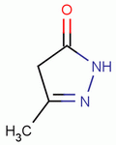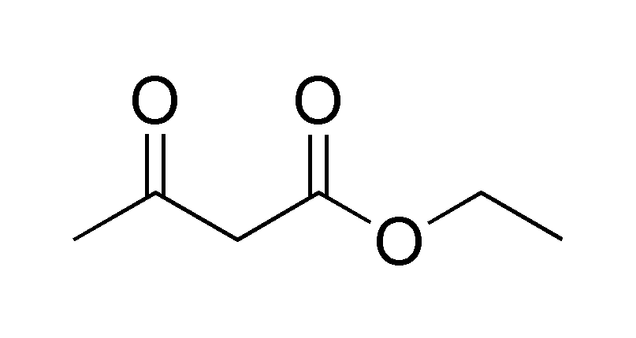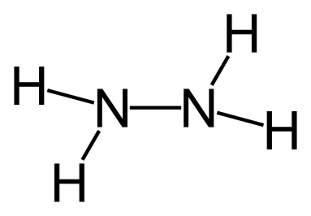
3MP5O Acetato de etila Hidrazina
PESQUISA BIBLIOGRÁFICA
[1]BONDIOLI, F.; MANFREDINI, T.; OLIVEIRA, A. P. N. de. Pigmentos Inorgânicos: Projeto, Produção e Aplicação Industrial. Cerâmica Industrial, v. 3, n. 4-6, p. 13-17, jul./dez. 1998.
[2] http://www.liec.ufscar.br/ceramica/pesquisa/pigmentos/, acessado em agosto de 2012.
[3]EKAMBARAM, S. Combustion synthesis and characterization of new class of ZnO-based ceramic pigments. Journal of Alloys and Compounds, v. 390, p. L4-L6.

